MATAY SOLUCE

Commandes de base :
ZQSD : Se déplacer
F : Parler aux statues ou interagir avec un élément
ESPACE : Sauter
MAJ : Courir
ECHAP : Pause

Capacités à débloquer au cours de l’aventure :
Arc : Clic droit pour viser et clic gauche pour tirer
Epée : Clic gauche pour attaquer. Touche A pour dégainer/rengainer l’épée
Dash : Touche E
Double saut : Appuyer une deuxième fois sur ESPACE dans les airs

Déroulement du jeu :

- Le joueur débute dans le hub
- Parler à la statue (optionnel) et prendre le portail vers la forêt

FORET :
Première zone :

- Parler à la statue (optionnel) et monter les escaliers
- Continuer tout droit pour parler à la statue entourée en rouge
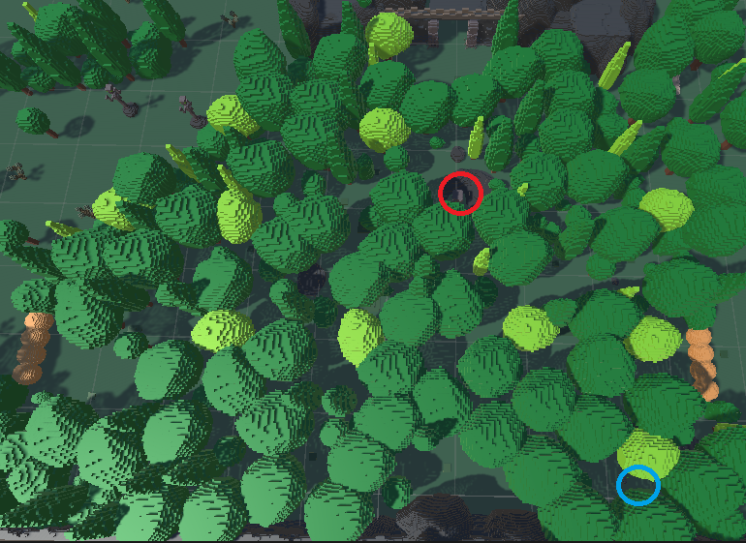

- Trouver la main dans la forêt (entourée en bleu) et récupérer la bague
- Reparler à la statue, un combat se lance. Le combat à l’épée est débloqué
- Les buissons orange sont cassables avec l’épée, les deux zones sont à faire peu importe l’ordre

Zone à gauche (Dash) :
Avancer jusqu’à atteindre les dalles
Certaines dalles sont des pièges, le squelette au sol donne un indice pour comprendre le chemin
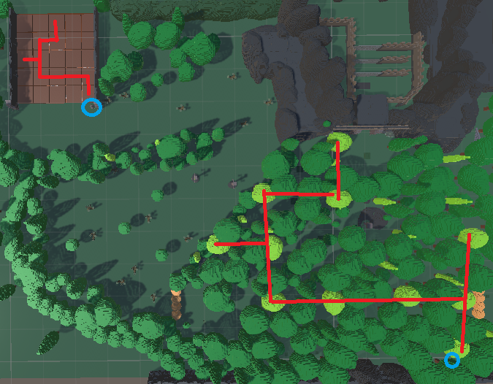

La main présente à côté du squelette fait référence à la main avec laquelle on a interagît au début de l’aventure. En effet elle est placée à côté d’un arbre spécifique, un gros arbre vert clair. Les dalles non piégées correspondent en fait aux gros arbres vert clair de la première zone. Il est possible d’avoir une vue aérienne en interagissant avec la seconde main juste devant les dalles
Une fois les dalles franchies, monter les escaliers et parler à la statue afin d’obtenir le Dash.
Un chemin le long des montagnes est accessible avec le Dash pour retourner rapidement à la zone de départ

Zone à droite (Arc) :

Avancer et se rapprocher de la grille devant le bâtiment.
En interagissant avec la main, un mini-jeu avec une balle se lance, il faut arriver au bout du parcours en moins de 10 secondes.
Si le mini-jeu est réussi, les piliers le long de la falaise sur la gauche vont s’abaisser et former un escalier.
Monter les escaliers jusqu’en haut afin d’atteindre la statue débloquant le tir à l’arc.

Zone finale (Dash et Arc requis) :

Des grilles sont présentes et se lèvent en marchant sur les plaques de pression. Pour pouvoir toutes les franchir, il faut utiliser le Dash
Le joueur se retrouve ensuite face à un tunnel. Pour faire descendre le pont il faut tirer sur le levier de l’autre côté du ravin avec une flèche
Le joueur arrive ensuite à la fin du premier monde, il peut récupérer la relique et franchir le portail pour revenir au hub.
Le deuxième portail est désormais activé.

DESERT :

En arrivant dans le désert il faut entrer dans le labyrinthe se situant en face du portail.
Voici le chemin pour atteindre le bout du labyrinthe.

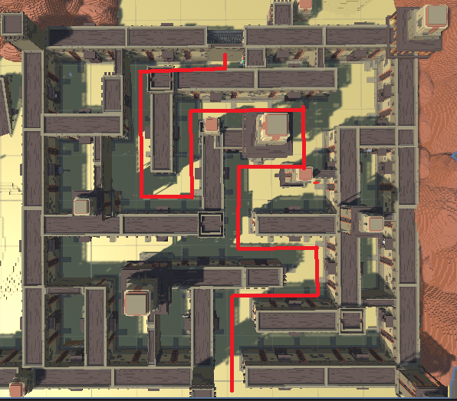

Au bout du chemin, y a une flèche et une petite statue indiquant que la sortie se trouve en réalité de l’autre côté du mur. Les murs de ce type sont en fait des mirages. Sachant cela le joueur va devoir chercher 3 leviers au sein du labyrinthe afin d’ouvrir les grilles.

Il existe 7 petites zones atteignables en traversant des murs de ce genre. 3 zones contiennent un levier, 2 sont des pièges et 2 contiennent des ennemies. Voici la répartition :

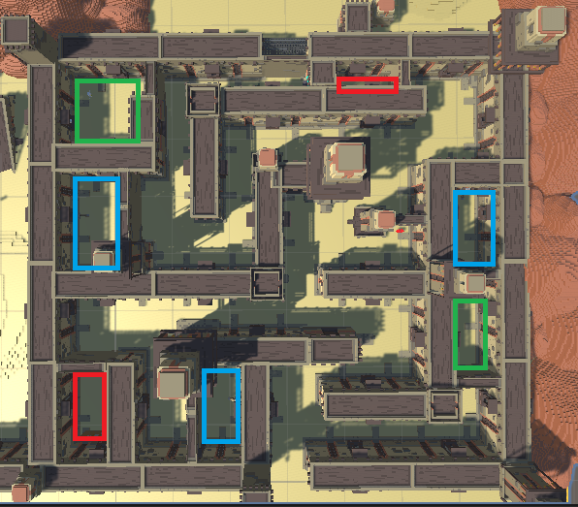

Les zones bleues possèdent un levier, en rouge ce sont les zones pièges et en vert des zones avec ennemies.
Une fois toutes les grilles ouvertes, le joueur peut sortir du labyrinthe et parler à la statue afin d’obtenir le double saut.
Il peut ensuite revenir au début du labyrinthe grâce au chemin permettant d’accéder aux toits à l’aide de sauts.

Zone finale (Double jump requis) :

A gauche du labyrinthe il y a un grand mur, contenant en réalité deux murs mirages comme le joueur l’a appris précédemment. Le joueur peut passer par ici pour atteindre la zone finale, ou par les toits du labyrinthe.
Ici, le joueur va devoir effectuer un jump de bâtiment en bâtiment à l’aide de son double saut pour atteindre la fin du niveau.
Une fois rendu tout en haut, le joueur récupère la deuxième relique et le jeu est terminé.
Merci d’avoir joué !

